1. Setze das passende Zeichen <, = oder > ein.
345 223 |  | 345 232 |  | 120 569 783 |  | 102 569 783

2. Welche Aussagen zum Zahlenstrahl stimmen? Kreuze richtige Aussagen an.
links | rechts
0

- Die negativen Zahlen befinden sich links von der Null.
- Die Zahl -5 befindet sich rechts von der Zahl -3.
- -4 und 4 haben jeweils den gleichen Abstand zur Null.

3. Berechne den Flächeninhalt der vorgegebenen Figur.
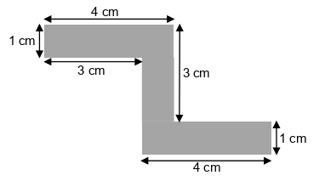

4. Das Rechteck hat einen Umfang von 14 cm. Berechne die Länge der Seite b.

 | a = 4 cm | b

Die Seite b ist _____ cm lang.

Lösungen: mebis | Prüfungsarchiv - PDF-Viewer (bayern.de)

1. Alex überlegt:
Ich multipliziere
14 mit 7.
Notiere die Rechnung mit Ergebnis.

2. Ordne die Figuren nach der Größe ihres Umfangs.
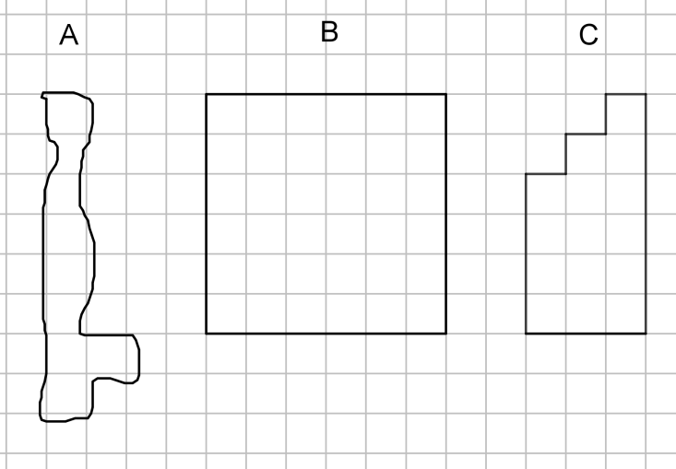

3. Berechne den Flächeninhalt des Rechtecks.

b = 2 cm

a = 4 cm

4. Franz behauptet: „Der Lastwagen ist in Wirklichkeit 20 m lang.“
Begründe, weshalb diese Behauptung nicht stimmen kann.
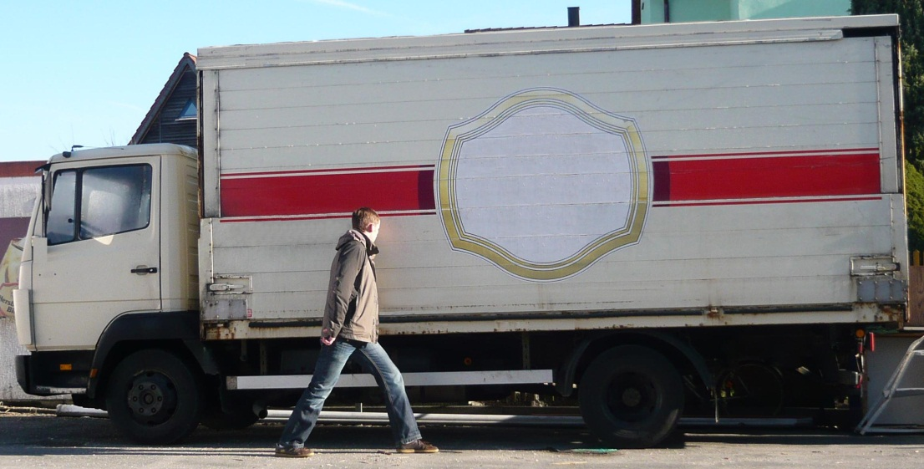
ca. 1 m

Lösungen: mebis | Prüfungsarchiv - PDF-Viewer (bayern.de)
1. Tim rechnet die folgende Aufgabe:
544 : 32 = 16
Überprüfe Tims Ergebnis. Schreibe auf, wie du vorgehst.

2. Beschreibe die Lage der Geraden a, b und c zueinander.
Verwende die Fachbegriffe parallel bzw. senkrecht.
a und b sind zueinander
a und b sind zueinander

3. Ali benötigt $\frac{1}{4}$l Milch zum Backen.
Zeichne ein, wie weit der Messbecher gefüllt werden muss.

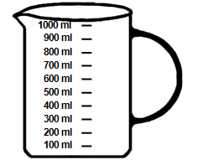

Lösungen: mebis | Prüfungsarchiv - PDF-Viewer (bayern.de)

1. Die Rechnungen sind nicht vollständig. Ergänze die fehlenden Ziffern.
 |  |  | 3 | __ | 9 | 2 |  |  |  |  |  |  |  |  |  |  | 5 | 5 | 1 | 0
 |  | + | 2 | 0 | 1 | 5 |  |  |  |  |  |  |  |  |  | – | 2 | __ | 3 | 5
 |  | ⎯ | ⎯ | ⎯ | ⎯ | ⎯ |  |  |  |  |  |  |  |  |  | ⎯ | ⎯ | ⎯ | ⎯ | ⎯
 |  |  | 5 | 9 | 0 | 7 |  |  |  |  |  |  |  |  |  |  | 2 | 2 | 7 | 5

2. Ordne folgende Zahlen und beginne mit der kleinsten Zahl.
87 4 - 6 0 - 88 - 87

3. Bilde sinnvolle Sätze.
Ordne den passenden Satzteilen jeweils den gleichen Buchstaben zu.
A | Der Flächeninhalt einer Figur verringert sich nicht, … |  |  | … indem man die Länge mit der Breite multipliziert.
B | Der Flächeninhalt eines Rechtecks wird berechnet, … |  |  | … 21 cm² betragen.
C | Lege ich eine Figur mit Einheitsquadraten aus, … |  | A | … wenn ich die Figur zerschneide und anders zusammenlege.
D | Der Flächeninhalt eines Rechtecks kann … |  |  | … dann kann ich den Flächeninhalt der Figur bestimmen.

4. Wandle um.

 | 1 l | = | ______ ml
 | ______ l | = | 500 ml

Lösungen: mebis | Prüfungsarchiv - PDF-Viewer (bayern.de)

